Термодинамический конденсатоотводчик КТС16.
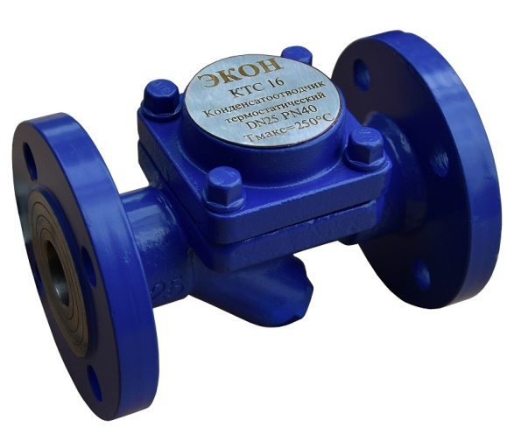
ТЕХНИЧЕСКИЕ ПАРАМЕТРЫ
DN | G ½”…2”, DN15…50
PN | 16 бар
Т макс | + 250°С
Присоединение | Резьбовое, фланцевое
Материал корпуса | Углеродистая сталь WCB
Материал термостатической капсулы | Нержавеющая сталь
Материал уплотнений | Графит
Минимальная температура окружающей среды | - 20°С

ЭЛЕМЕНТЫ КОНСТРУКЦИИ
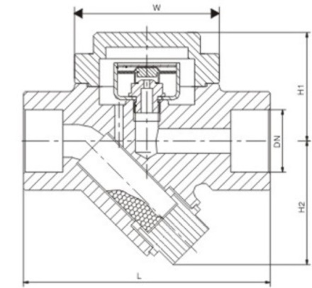 | - Корпус  - Крышка  - Прокладка крышки  - Термостатическая капсула  - Сетка фильтра  - Прокладка крышки фильтра  - Крышка фильтра

ГАБАРИТНЫЕ РАЗМЕРЫ
Резьбовое присоединение |  |  |  |  | Фланцевое присоединение
G | L | H1 | H2 | W | DN | L | H1 | H2 | W
½”-¾” | 100 | 58 | 55 | 70 | 15-20 | 150 | 58 | 55 | 70
1” | 120 | 58 | 55 | 70 | 25 | 160 | 58 | 55 | 70
1¼”-1½” | 150 | 68 | 68 | 90 | 32-40 | 230 | 85 | 60 | 120
2” | 160 | 68 | 68 | 90 | 50 | 230 | 85 | 60 | 120

ПРОПУСКНАЯ СПОСОБНОСТЬ
DN/ΔP(бар) | 0,2 | 0,3 | 0,5 | 1 | 2 | 4 | 6 | 8 | 10 | 16
15-25 | 80 | 95 | 125 | 170 | 230 | 325 | 380 | 420 | 500 | 620
32-50 | 175 | 180 | 215 | 310 | 380 | 680 | 820 | 890 | 920 | 1100

